1、后台修改“联系方式”号码，点击提交后，没有反应。

2、“买单”界面：

①把“取消订单”功能去掉，还是“我的”里面“我的订单”里面可以“取消订单”，不然会引导用户取消订单，“买单”就是明确的买单功能。

②title的“我的订单”改成“买单”。

③买单订单为空时，“还没有相关订单哦”提示改成“您没有需买单的订单哦”

3、“我的”里面的“我的订单”：

“待支付”提示改成“取消订单”功能，这个问题和上面问题2是一起的。

4、“预约”消息提示：

①预约成功后，前台和技师“服务通知”收不到消息，只有本人可以收到。

②前台是扫管理后台店铺里的前台二维码，可以理解。技师的话，是以添加技师填入的手机号码为准，还是扫管理后台店铺里的技师二维码呢，但是一个店铺是多技师的啊。我感觉管理后台扫二维码原来是不是服务号的对应关系，小程序也能对应吗？

5、“买单”里的“团购”功能：

①11位也能通过，需要改下，改成只有10位和12位能通过。

②输入一次一窜数字后，不管是确定还是取消，下次再进入团购界面，那一串数字总保留，请改成确定成功后，把团购editor里的buf清零。

5、“买单”里的“线上支付”功能：

“线上支付”成功后，确定取消的界面还在，应该退出了

你帮忙测试，实际支付下， 试了几次，我把钱转账给您

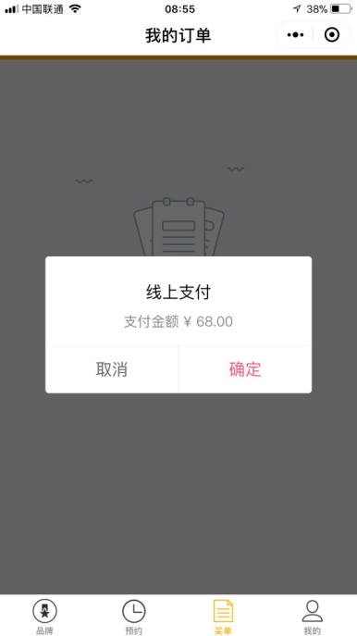

6、技师的显示优化：

帮忙把技师的头像和名字占用区域缩小，让一个页面可以正好显示完整的4个技师

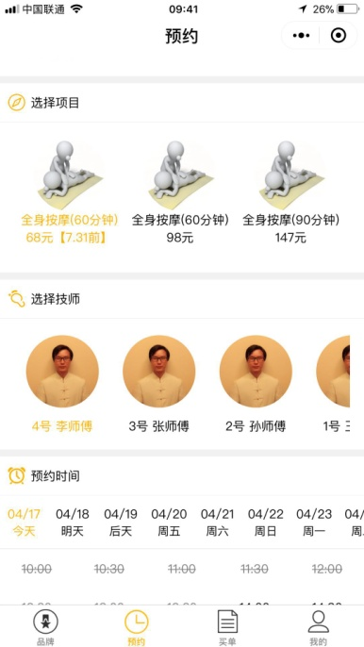

7、选择技师时，刚点击完技师，会出现加载中的提示框，是正常的获取技师时间信息的加载吗，如果是的，就是正常的。原来服务号选技师，没有“加载中”的提示框的。

